Shabbos Shuva 5777 - Past Present and Future
Beis Haknesses of North Woodmere
sacrificing the present for the future
Aryeh Lebowitz
6 Tishrei 5777
- Introduction. Much of תשובה relates to the connection between past (חרטה על העבר), present (עזיבת החטא) and future (קבלה על העתיד) – see רמב"ם הלכות תשובה ב:ב’s definition of steps of תשובה.
- This is not only true of תשובה, but of life in general – אבות ג:א.
- Ten examples in הלכה about dealing with friction between present and future:
- Bris/Shabbos related examples:
- Perparing for Shabbos Bris – שבת דף קל
- Bringing baby to the כלי
- תוס' שבת דף קל asks why can’t we bring baby to the כלי and answers that we would have to bring him back when כפות which would be חילול שבת.
- חידושי הרשב"א שם – right now he isn’t כפות so don’t be מחלל שבת (and ignore what will eventually happen)
- Milah without hot water. משנה שבת קלד: - must bathe baby after מילה.
- בעל המאור שם – if water spilled before מילה don’t do the bris.
- חידושי הרמב"ן שם – do the מילה and then if baby is חולה שיש בו סכנה you can heat water
- Shabbos Examples
- Boat trip – שבת יט. Says don’t go on a דבר רשות journey within three days of שבת
- רי"ף שבת ז: - because of ביטול עונג שבת
- בעל המאור – will cause חילול שבת and you need to be thinking about it 3 days in advance.
- דברי הרב עמ' קעא – isn’t this סתירה in בעל המאור because he allows risking future חילול שבת for הליכה לדבר מצוה, but doesn’t allow it for מילה? Two answers: 1 – bris is ודאי חילול שבת but boat trip is ספק. 2 – bris is being מכניס עצמו on Shabbos itself, but boat trip is not on Shabbos.
- סעודה שלישית – תמיד לב. – a חכם is one who is רואה את הנולד. שו"ע רצא:א – don’t stuff yourself at Shabbos lunch because you will need to eat סעודה שלישית.
- General examples:
- You can get out of jail once.
- שו"ת רדב"ז ד:יג – first possible chance
- שו"ת חכם צבי סימן קו – pick best one – proof from מנחות מט. about choosing between today’s מוסף and tomorrow’s תמיד, never mentions that today always comes first.
- באר היטב סימן צ ס"ק יא suggests that for a ציבור you pick the best one because there is no חשש שמא ימות, but יחיד goes with first because חושש שמא ימות.
- תפילין going into quarantine zone.
- שו"ת אגרו"מ או"ח ח"א סימן ד' – can’t bring them in
- מנחת אשר מס' שבת – חילול שבת is different than this because it is מעשה oriented whereas destroying תפילין is תוצאה oriented.
- If you can’t fast all תשעה באב eat at night – נזירות שמשון סימן תקנד
- מנחת אשר מועדים סימן לח – even if לילה קל מהיום not so פשוט that you eat at night – depends on below מחלוקת about צום גדליה ויוה"כ, but maybe this is different because תשעה באב is a single mitzvah
- Yom Kippur examples.
- שדי חמד ח"ח עמ' 358-359 – if you can’t fast both יוה"כ and צום גדליה, should you fast צום גדליה or wait to fast the more important יוה"כ?
- שדי חמד - Maybe תלוי במח' חכ"צ ורדב"ז, but maybe worse here because עובר איסור בקום ועשה so certainly do today’s mitzvah.
- ציץ אליעזר ח"י סימן כה פרק יד סק"ט – proves that even כשעובר בקום ועשה you can take the long view, from שו"ת הלכות טקנות ח"א סימן רצ about a person who needs a 40 day regiment of non-kosher milk and ט' באב falls in middle of it, causing him to restart. He can eat on ט' באב.
- קובץ הלכות פרק כא עמ' רסד – not a proof because that is about one איסור versus many איסורים – see ר"ן יומא ד: בדפי הרי"ף about quantity and quality.
- קובץ הלכות ימים נוראים פרק כא אות ג brings possible proof from ירושלמי תענית ד:ה that they weren’t מתקן תענית לילה ויום in יז תמוז because we need 40 days to recover. Why didn’t they make the earlier of the two fasts, the full one? Must be that we look forward! Maybe עיקר התקנה is different.
- אשל אברהם מבאטשאטש סימן תרב – best to fast צום גדליה.
- IV on Erev Yom Kippur to help you fast – רשז"א proves from כל האוכל בתשעה that no need to think ahead
- השקפה.
- Important to start off right – משנה אבות איד ורבינו יונה שם
- Don’t procrastinate.
- אם ראה תלמיד חכם שעבר עבירה בלילה אל תהרהר אחריו ביום שודאי עשה תשובה (he certainly wrote a תשובה by day to be מתיר )
- חפץ חיים "ועתה" – there is no time like the present. רבינו יונה talks about how delaying תשובה is worse than the עבירה itself.
- Story of the חלוצים living with the Auerbachs.
- Present and future:
- Focus on today’s job – סנהדרין צח. וליקוטי מוהר"ן תורה רעב
- Dr. Jeret – what happened to all of those תפילות? While one patient was suffering and falling apart, another was taking a five mile walk with her husband
- דף השבוע – can’t finish ש"ס this way, R’ Chaim says you can.
- Nebraska nuclear facility in 1950’s – one phone call but you can’t say anything
- Focus on tomorrow – לתורה ולמועדים פרשת בשלח
- Positive:
- Create a legacy – great to be a Jew – דרש משה פרשת אמור.
- Create a מסורה – Dr. Zinkin give Hillel the מוסר of צדקה – “are they better off than you?” always carry a little change.
- Negative: procrastination (the bad kind).
- Make today last until tomorrow – לתורה ולמועדים פרשת אמור we are considered בא בימים if we can make time last and not become lost.
- "חזרו בתשובה וזכרו בוראו" – it seems out of order, but it is saying that we already know there is a רבש"ע but we still need to remember Him.
- Giving Always Pays in the Future.
- ספר נתיבי ישורון – two bodies of water ים המלח וכינרת
- Machlokes. The long view almost never justifies it.
- Every family – nobody immune. “You are the sister I never had” “We all love Klal Yisroel, it’s Reb Yisroel we have a problem with”
- Ask mechilah from those who you think should be asking you – they see it a certain way – “This American Life” two brothers each blamed the other.
- We always look for somebody to blame – Toyota’s recall
- Stephen Colbert syndrome – they all love him. We interpret in our favor.
- האי עלמא כבי הילולא - עירובין דף נד: Two interpretations:
- The only people there when it starts and ends are your family
- The details seem so important but ultimately are meaningless
- Taking the easy way out right now. שנה טובה ומתוקה because what’s good isn’t always sweet and what’s sweet isn’t always good.
- Dishonesty – it always catches up with us and leaves destroyed relationships in its path. Complete lack of בטחון.
- Reconciliation – difficult conversation to have, but worth it.
- Dealing with our children – putting them in front of TV is so much easier, cleaning up yourself is so much easier…
- הקובע מקום לתפילתו אומרים עליו הי עניו – Rav Elyashiv
- Perseverance – איש אמונות because the first אמונה is often not enough (Rav Kahn’s father – יתום, bouncing from yeshiva to yeshiva, didn’t make it to Shanghai, marries and wife dies…). Lives through entire תוכחה but still has אמונה. Rav Shmuel Borenstein ז"ל – life full of יסורין but never a single complaint.
- ואמונתך ידברו – R’ Schorr – when we speak about Hashem we have real אמונה.
1 - רמב"ם הלכות תשובה פרק ב הלכה ב
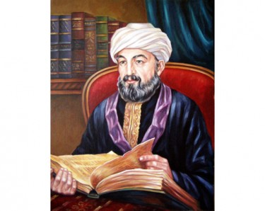
ומה היא התשובה הוא שיעזוב החוטא חטאו ויסירו ממחשבתו ויגמור בלבו שלא יעשהו עוד שנאמר יעזוב רשע דרכו וגו', וכן יתנחם על שעבר שנאמר כי אחרי שובי נחמתי, ויעיד עליו יודע תעלומות שלא ישוב לזה החטא לעולם שנאמר ולא נאמר עוד אלהינו למעשה ידינו וגו', וצריך להתודות בשפתיו ולומר עניינות אלו שגמר בלבו.
2 - משנה מסכת אבות פרק ג משנה א
עקביא בן מהללאל אומר הסתכל בשלשה דברים ואי אתה בא לידי עבירה דע מאין באת ולאן אתה הולך ולפני מי אתה עתיד ליתן דין וחשבון מאין באת מטפה סרוחה ולאן אתה הולך למקום עפר רמה ותולעה ולפני מי אתה עתיד ליתן דין וחשבון לפני מלך מלכי המלכים הקדוש ברוך הוא:
3 - תוספות מסכת שבת דף קל עמוד א
רבי אליעזר אומר אם לא הביא כלי כו' מביאו בשבת מגולה - וא"ת ויביאו התינוק אצל כלי דהשתא ליכא איסור שבת כלל דהחי נושא את עצמו וי"ל דקטן צריך לאמו הוא ואחר המילה היה צריך להחזירו לאמו ואז הוי כפות לפי שהוא חולה כדאמרינן ביומא (דף סו:) אפי' תימא ר' נתן חולה שאני וגם אמו שהיא מסוכנת לא תוכל לבא אצל התינוק ועוד י"ל כיון דיותר בקל יביא הכלי משיביא התינוק שרי ר"א כדי למהר המצוה כדמוכח בגמרא דאמר פעם אחת שכחו ולא הביאו איזמל מע"ש והביאו בשבת שלא ברצונו שהביאו דרך חצרות וגגות וקרפיפות והיו יכולין להביא דרך רה"ר אלמא דשרי ר"א דרך רה"ר דהוי דאורייתא כדי למהר המצוה אף על פי שיכול לעשות [בענין] דליכא אלא איסורא דרבנן.
4 - חידושי הרשב"א מסכת שבת דף קל עמוד א
מביאו בשבת. הקשו בתוספות למה יביא איזמל אצל תינוק יבוא תינוק אצל איזמל דליכא אלא שבות דאדם חי נושא את עצמו לכולי עלמא, ותירצו דהכא במאי עסקינן בשאין שם מניקה אלא אמו ונמצא צריך לאמו לאחר מילה ואמו מסוכנת שאינה יכולה לבא אצלו והם צריכין להחזירו אצל אמו ולאחר מילה הרי הוא חולה וככפות דמי ומודה רבי נתן בכפות, ואינו מחוור בעיני דמכל מקום עכשיו אינו ככפות למה נחלל עליו עכשיו יביא תינוק אצל איזמל כיון דהשתא מיהא ליכא אלא שבות, ודלמא לאחר מילה תהא שם מניקה, ואפילו דלתות מדינה נעולות מכל מקום כל שאפשר עכשיו בלא חלול נעשה עכשיו בלא חלול, ולאחר מילה כיון דלא אפשר נביאהו אצל אמו דהא הותרה אצלו מלאכה זו,
5 - תלמוד בבלי מסכת שבת דף קלד עמוד ב
משנה. מרחיצין את הקטן, בין לפני המילה ובין לאחר המילה. ומזלפין עליו ביד, אבל לא בכלי. רבי אלעזר בן עזריה אומר: מרחיצין את הקטן ביום השלישי שחל להיות בשבת, שנאמר +בראשית לד+ ויהי ביום השלישי בהיותם כאבים. ספק ואנדרוגינוס - אין מחללין עליו את השבת. ורבי יהודה מתיר באנדרוגינוס.
6 - בעל המאור שם
ולאחר המילה אפ נשפכו חמין שלו מחמין לו חמין אף בשבת מפני שסכנה היא לו והוא שנשפכו לאחר המילה אבל אם נשפכו קודם המילה המילה נדחית ואין השבת נדחה וראיה לדבר מההוא ינוקא דאישתפך חמימיה כדאיתא במסכת עירובין
7 - חידושי הרמב"ן מסכת שבת דף קלד עמוד ב
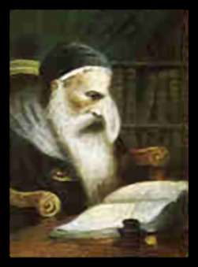
אבל יש לי בכאן ספק אם היה לו חמין כדי רחיצה שלפני מילה ואין לו כדי רחיצה שניה שלאחר מילה, או שנשתפכו חמין שהכין לה מקמי מילה, שאני אומר רוחצין אותו ומלין אותו שאין כאן מכשירין דוחין כלום, ואחר שמל הרי כאן סכנת נפשות שדוחה שבת, ואין אומרים תדחה מילה כדי שלא להביא אותו לסכנה ונדחה שבת אלא מילה עצמה דוחה שבת וסכנת נפשות נמי דוחה, ואין למצוה אלא שעתה שאין לדחות מילה מפני דחיית שבת שיבא לאחר מכאן מפני הסכנה, וראיתי מי שסובר שאין מלין אא"כ היה לו חמין וסממנין לאחר המילה ואם נשפכו קודם מילה תדחה מילה, ולשון בעל הלכות מסייעו לפי פשוטו אלא שהדברים עצמן מכריעין כמו שכתבתי,
8 - תלמוד בבלי מסכת שבת דף יט עמוד א
תנו רבנן אין מפליגין בספינה פחות משלשה ימים קודם לשבת במה דברים אמורים לדבר הרשות אבל לדבר מצוה שפיר דמי
9 - רי"ף מסכת שבת דף ז עמוד ב
אלא היינו טעמא דאין מפליגין בספינה פחות מג' ימים קודם השבת משום בטול מצות עונג שבת דכל ג' ימים הויא להו שינוי וסת משום נענוע הספינה כדכתיב בהו יחוגו וינועו כשכור וגו' ולא יכלי למעבד עונג שבת ולאחר שלשת ימים הויא להו נייחא ובעי מיכלא ומקיימי מצות עונג שבת והיינו טעמא דלדבר מצוה שרי משום דפטירי ממצות עונג דאמר מר [סוכה כ"ה ע"א] העוסק במצוה פטור מן המצוה ותנן נמי [סוכה כ"ה ע"א] שלוחי מצוה פטורין מן הסוכה ולהכי נמי אמרינן [סוכה מ"ד ע"ב] אסור להלך בערבי שבתות יתר על שלש פרסאות דאינון שנים עשר מיל משום דמבטיל ליה למצות עונג שבת כדמפרשא בהדיא והוא הדין שאין צרין על עיירות של נכרים פחות משלשה ימים קודם לשבת משום דלא מיתהני להו מיכלא ומשתיא תוך ג' ימים משום טרדא ופחדא דליבא ולבתר תלתא יומי פרח פחדייהו ומקיימי ליה לעונג שבת
10 - בעל המאור שם
ולי נראה טעם אחר בזו... וכל שלשה ימים קודם לשבת קמי שבתא מקרי ונראה כמתנה לדחות את השבת מפני שאין דבר שעומד מפני פיקוח נפש, והוא הדין להפריש במדברות וכל מקום כסנה שאדם עתיד לחלל בו את השבת.
11 - דברי הרב עמ' קעא
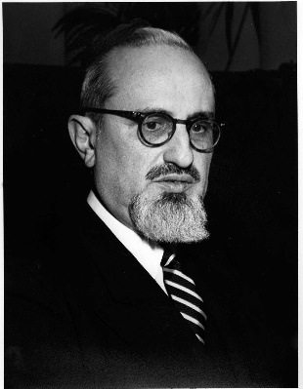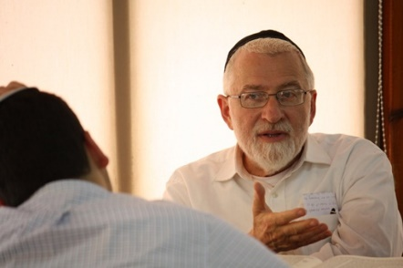
והסתירה שבדברי הרז"ה ידועה היא דהלא הוא בעצמו לא אסר להכיס את עצמו למצב של סכנת נפשות על מנת לדחות את השבת אלא בהולך לדבר הרשות אבל בנוסע לדבר מצוה אף הרז"ה מתיר וכאן לגבי מילה בזמנה הלא יש כאן מקום מצוה ומאי טעמא אסר לעשות את המילה בנשתפכו החמין שיהיו נצרכים אח"כ לאחר המילה.
וכפי זכרוני כתב על זה רבינו ב' יישובים: א) או שיש לחלק בין ודאי חילול שבת לספק חילול שבת דביודע מראה כגון במילה שבודאי יצטרך לחלל את השבת אח"כ אסור לו להכניס את עצמו אפילו לדבר מצוה ב) א"נ יש לחלק בין מכניס את עצמו בשבת עצמה לבין מכניס את עצמו בג' הימים שלפני השבת דבשבת גופא חמיר טפי דנוסף על איסור המלאכה שישנה בשבת יש ג"כ חובה להיזהר ולהישמר מילכנס למצב של חילול שבת ואפילו לדבר מצוה יש לאסור וכאן ברבנות הצבאית שמקום מצוה הוא להשפיע על החיילים היהודים ואיננו נכנס לצבא בשבת ואף אין כאן וודאות של חילול שבת יש להתיר.
12 - תלמוד בבלי מסכת תמיד דף לב עמוד א
איזהו חכם הרואה את הנולד
13 - שו"ת רדב"ז חלק ד סימן יג
(אלף פז) שאלה ראובן היה חבוש בבית האסורים ולא היה יכול לצאת להתפלל בעשרה ולעשות המצות והתחנן לפני השר או ההגמון ולא אבה שמוע להניחו זולתי יום אחד בשנה איזה יום שיחפוץ. יורה המורה איזה יום מכל ימות השנה יבחר ראובן הנזכר ללכת לבית הכנסת:
תשובה הנה ראיתי אחד מחכמי דורנו בתשובה דבר זה צלל במים אדירים והעלה חרס בידו ועל יסוד רעוע בנה יסודו. בתחלה כתב דעדיף יום הכפורים ואח"כ החליפו ביום הפורים משום מקרא מגילה ופרסומי נסא דבעינן עשרה ואין ראוי לסמוך על דבריו. אבל מה שראוי לסמוך עליו הוא דאנן קי"ל דאין מעבירין על המצות ואין חולק בזה כלל הלכך המצוה הראשונה שתבא לידו שאי אפשר לעשותה והוא חבוש בבית האסורים קודמת ואין משגיחין אם המצוה שפגעה בו תחלה היא קלה או חמורה שאי אתה יודע מתן שכרן של מצות וזה פשוט מאד אצלי. דוד בן שלמה ן' אבי זמרא:
14 - שו"ת חכם צבי סימן קו
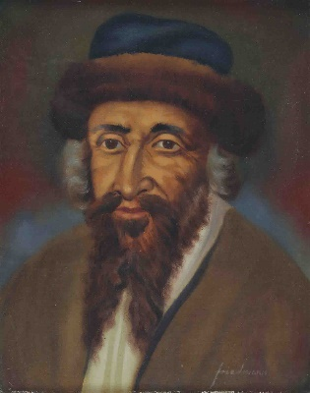
כתב מהרדב"ז בתשו' י"ג מי שהיה חבוש בבית האסורין ונתנו לו רשות לצאת פע"א בשנה אין חוששין למצוה קלה או חמורה אלא כיון דקיי"ל אין מעבירין על המצות המצוה הראשונה שתבא לידו וא"א לעשותה בבית האסורין יעשנה ויש להקשות על זה דקמבעיא לן בפ' התכלת /דף/ מ"ט ציבור שאין להם תמידין ומוספין איזה מהן קודם ומוקי לה במוספין דהאידנא ותמידין דלמחר תדיר עדיף או מקודש עדיף ואי כסברת הרב ז"ל אף אי תדיר עדיף מוספין קדמי מטעם דאין מעבירין על המצות א"ו דלא אמרינן אין מעבירין עה"מ אלא בשתיהן שוות אבל לא בדחד מינייהו עדיף
15 - באר היטב סימן צ ס"ק יא
וחכם צבי בתשובתו הקשה עלייו בפרק התכלת דף מט דקמבעיא לן צבירו שאין להם תמידין ומוספין איזה מהם קודם ומוקי לה במוספין דהאידנא ותמידין דלמחר תדיר עדיף או מקדש עדיף, ואי כסברת הרדב"ז אף אי תדיר עדיף מוספין קדמי מטעם דאין מעבירים על המצוה ע"ש. ומבלקט הקמח דף יא מישב דיש חלוק בין יחיד לצבור דאין צבור מתים אך ביחיד שהוי מצוה לא משהינן ע"ש. והמחבר יד אהרן מתרץ דבשלמא לההיא דתדיר ומקדש אי אקריב תדיר שוב אינו יכול להקריב מקדש וכן להפוך מש"ה מספקא לן מי נדחה מפני מי אבל הכא אינו מפסיד המצוה לגמרי אלא דאם ימתין ליום כפור עושה המצוה בשלמות מש"ה אין מעבירין ע"ש ועיין תשובת יד אליהו סימן מב מי שהולך בשבת ויו"ט בהשכמה להתפלל במנין עשרה כי רוב צבור מאחרים תפלתם ובאותו מנין מתפללים גם תלת מוסף תכף אחר תפלת שחרית ויש זמן אח"כ לילך לבית הכנסת יותר טוב להתפלל מוסף עם הצבור בבהכ"נ דברב עם הדרת מלך ולא דמי לנדון הרדב"ז דהתם זמן גדול ביניהם ויש חששות וסבות אבל ביומא חדא לית לן בה, יד אליהו סימן מב.
16 - שו"ת אגרות משה אורח חיים חלק א סימן ד
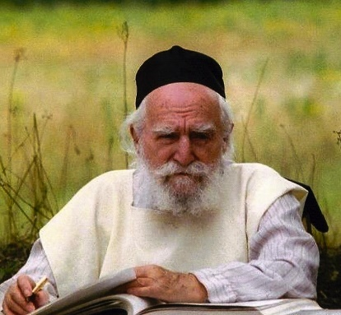
בענין חולה במחלה מתדבקת שצריך לילך לבית חולים ששורפין שם כל מה שמביא אם מותר להביא תפילין לקיים שם המצוה.
כ' אדר תש"ד.
נשאלתי מהגאון הגר"י הוטנער שליט"א באחד חולה ל"ע במחלה מתדבקת וצריך לילך לבית החולים שאין מניחין משם להוציא מכל מה שהביא אלא שורפין הכל, ואם יביא התפילין לשם ישרפו גם התפילין, אם מותר ליקח לשם תפילין לקיים המצוה בזמן היותו שם, והוריתי לאיסור דהא זה ודאי שלא נדחה אף איסור דרבנן אף מצד מילה החמורה אם אינו מגדרי דיני דחיה כמו להביא את האיזמל באיסור כרמלית ואף מחצר שאינה מעורבת בשבת דף ק"ל, וכן מפורש בשופר של ר"ה שאין עוברין אף על שבות דרבנן בר"ה דף ל"ב, וזה ודאי שלהביא לשם תפילין הוא אסור אף אם נחשב רק גורם דהא לא גרע מנפלה דלקה שמחוייבין להציל אף שודאי אין להחשיבו יותר מגורם במה שלא הציל ובאמת אף גורם אין להחשיבו, וצריך לומר של"ד להא דאמר בשבת דף ק"כ גורם מותר במחיקת השם משום דכתבי הקודש חמורים משם בעלמא כמו התם דאיירי בשם שעל בשרו, או דרק התם התירו משום שלא אפשר לו, אבל באפשר אסרו מדרבנן אף בגורם, א"כ ודאי שלהביא למקום שנפל וגם שיפול דליקה אסור מכ"ש ממה שחייבין להציל, וכן אסור להביא לבית החולים זה תפילין וכתבי הקדש כיון שידוע שישרפום, וממילא אין לעבור איסור זה אף בשביל מצות תפילין דלמחר כמו שאין נדחין שאר איסורין אף בשביל מ"ע החמורה כמילה שדוחה שבת ונכרתו י"ג בריתות.
ורק עדיין יש להסתפק באם ילך לשם ביום מלובש בהתפילין אם רשאי מצד עשה דוחה ל"ת, אבל נראה ראיה ברורה מסוף סנהדרין דל"ת דאבוד כתבי הקודש לא נדחה בשביל שום עשה דלכן סובר ר"א בר"ש דאם איכא מזוזה לא נעשה עיר הנדחת אף דהוא עשה, אלא צריך לומר משום שלא נדחה איסור דלא תעשון מפני עשה, ואף רבנן לא פליגי עליו בזה דלכן סברי דיגנזו. ופלא ראיתי במנחת חינוך שסובר דמה"ת דוחה ורק מדרבנן יגנזו, דמר"א בר"ש ראיה שלא נדחה ומיניה נשמע גם לרבנן שלא פליגי בזה. והמנ"ח נשאר בצ"ע על ר"א בר"ש וזה פלא שודאי ל"ק כלום.
ועוד אני אומר שלהביא שם הוא כמאבד בידם ממש ולא רק גרם בעלמא, דכי שרפה נאמר הא כל אבוד אסור והבאה לכאן הוא אבוד לתפילין כיון שסופן לישרף מצד זה
17 - מנחת אשר מסכת שבת
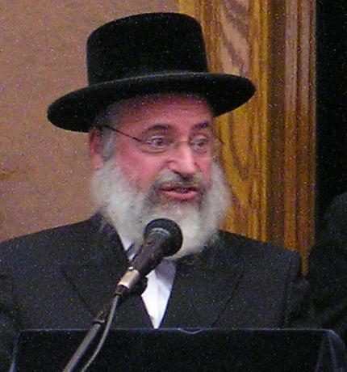
ומ"מ יש לחלק בזה בין חילול שבת ללאו דלא תעשון כן דשאני חילול שבת שכל איסורו במעשי האדם ולא כתוצאת המעשה וכיון דבשעה שהוא מחמם את המים מותר לו לעשות כן משום פקו"נ אין בזה שמץ חטא אבל שריפת כתבי הקודש שאינה איסור על הגברא בלבד אלא בעצם החפצא ששמו הקדוש ית' מתחלל ומתבזה בזה מסתבר דאסור לכתחלה לגרום מצב שמכח אונס או אף פקו"נ יבאו התפילין לידי שריפה ובזיון וכעין זה כתבתי במקום אחר ליישב קושיית האחרונים מה בין לבישת טלית של ד' כנפות בשבת דמותרת אעפ"כ שבכך הוא אונס לבטל מצות ציצית כמבואר באו"ח סימן יג סעיף ג' לשחיטת חיה ביו"ט כשאין בידו לכסות דמו שאסורה כמבואר ביו"ד סימן כח סעיף ג' דשאני מצות ציצית שכולה בגברא וכיון שהוא אונס אין בכך איסור אבל מצות כיסוי הדם שהיא בחפצא דאין רצונו ית"ש שיהא דם מגולה על פני השדה ומה בכך שהאדם יפטור עצמו בטענת אונס הא מ"מ יש דם על פני השדה וזה מתועב ומנוגד לרצון הקב"ה ואכמ"ל.
אך מלבד כל זה נראה שאין הנדון דומה כלל לראיה דבהא דאשתפיך חמימיה אין האיסור אלא בחימום המים שלאחר המילה אבל בעצם מעשה המילה אין נדנוד איסור אבל בנידון דידן אפשר דעצם הכנסת התפילין למקום זה איסור הוא ולא רק שריפתן לאחר זמן דעצם הכנסת התפילין למקום שממנו הם הולכים לאיסוד בלתי נמנע כאיבוד הוא וא"כ בהכרעת הדין צריך להכריע בין מצות תפילין לאיסור איבוד כתבי הקודש...
אך בגוף ההנחה דהמכניס תפילין לבית זה שבו ישרף בסופו עושה איסור יש לעיין בשורשו דלכאורה אינו אלא גרם ובדובב מישרים שם כתב דכל שנעשה בודאי ע"י מעשיו ואין בו ספק הוי כעשיה ממש ולא כגרמא ומשום כך כתב דהמכניס תפילין למקום הנ"ל הוי כשורפן ממש ובנה יסוד זה על דברי הרשב"א בשבת קכ: שכתב בהא דשם כתוב על בשרו דיורד וטובל ובלבד שלא ישפשף דע"כ אין זה ודאי שימחק השם דא"כ הו"ל כמוחק ממש וכמשפשף וביאר בה מה דמבואר שם מד: דאסור להניח מים תחת הנר לקבל ניצוצות דמקרב את כיבויו דמיירי בודאי מכבה עי"ש.
18 - נזירות שמשון סימן תקנד
שאלה יולדת או חולה קצת שאין יכול להתענות כל הלילה והיום ורוצה להתענות מקצת כדי לצער עם הציבור אם יש להתענות אותו מקצת ביום כיון שהוא עיקר התענית והלילה הוי רק לגודל החומרא או להתענות תיכף בתחלת הלילה ולהתחיל עם הציבור ושמא יוסיפו לו כח מן השמים גם לגמור עם הצבור נראה לי דיתענה ביום וראיה מהרמב"ם פרק ג' מהלכות תעניות גבי תענית גשמים שכתב בג' אמצעיות וז"ל אוכלים ושותים מבעוד יום כמו שעושים ליום כפור ואנשי משמר מתענים מקצת היום ולא משלימים וכן כתב עוד שם באידך בבא ע"ש ומדשני לישנא דגמרא דקתני סתם מתענים ולא משלימים שמע מינה דבא להורות דביום מתענים מקצת ולא בלילה דאם לא כן הוה ליה לאשמעינן גם הלילה שמתענים ועוד דלדידיה מיותר ולא משלימים דהא כבר אמר רק מקצת היום אלא דבא לדייק ולא הלילה ואין לומר דכאן יש לומר שיהיה לו כח דגם התם אם יהיה לו כח או שלא ירבו הקרבנות יוכל להשלים.
19 - מנחת אשר מועדים סימן לח
ועוד חידוש יש בדברי הנזירות שמשון דאף אם אכן נניח דהלילה קל מן היום עדיין יש לדון דכל עוד בידו לצום חייב הוא לעשות כן ולא נתיר את האיסור מחשש עתידי דכאשר יתעורר צורך בהיתר לאכול ביום המחרת יעשה כן בהיתר ולמה יאכל באיסור בליל תשעה באב...
20 - שדי חמד ח' ח' עמ' 358-359
מי שברור לו שאם יתענה צום גדליה יזיק לו צום יום כפור ויהיה לו מחלה שנוגע לספק פיקוח נפש ויצטרך לאכול ביום כיפור ותענית צום גדליה ברור לו שלא יזיק ולא יגרע שום דבר מהתענית נשאל הרה"ג מוהרמ"ק דומ"ץ מעזריטש יצ"ו בספר אהל משה סימן טז אם יצום צום גדליה ולא יחוש למה שיגרום לו שלא להתענות ביום הכפורים לפי שאם לא יתענה ביום כפור הרי הוא אנוס או נימא לא יתענה בצום גדליה כדי שיוכל להתענות ביום כיפור וכתב דלכאורה תלי בפלוגתא דהרדב"ז וחכם צבי שהובאה בבאר היטב סימן צ סקי"א בחבוש בבית האסורים ולא היה יכול להתפלל בעשרה והתחנן לפני השר ולא אבה ליתן לו רשות רק יום אחד איזה יום יבחר לו אם יצא תכף או יבחר לו יום ראש השנה בכדי לשמוע קול שופר... ופסק הרדב"ז שלא יחמיץ המצוה ויתפלל תכף בעשרה ואין מעבירין על המצות והחכם צבי חולק עליו והביא ראיה מפרק התכלת ד' מט דאיבעיא ... וא"כ בנדו"ד נמי להרדב"ז צריך להתענות צום גדליה אף שזה מדברי קבלה וזה מן התורה אין מעבירין על המצות ולהחכם צבי לא יתענה בצום גדליה כדי שיוכל להתענות ביום כיפור אלו דברי הרב יצ"ו.
והנה אנכי לא אטפל להשיב ולהורות כדת מה לעשות בשאלה הלזו רק לפי שרואה אנכי שיש לפלפל בדברי הרב יצ"ו אמרתי לרשום מה שיש לי להעיר אזן שומעת בענין זה על כל מה שכתב הרב יצ"ו ואכתוב בסיעתא דשמיא על סדר דבריו וראיותיו והמעיין יכריע לענין דינא ואומר כי מאי דפשיטא ליה דאף היכא שזו מדאורייתא וזוז מדבר קבלה סובר שאין מעבירין על המצות במחילת כבוד תורתו אין נראה לי כן בדעת הרדב"ז שהרי כתב באותה תשובה בזה הלשון אבל מה שראוי לסמוך עליו הוא דאנן קיימא לן דאין מעבירין על המצות ואין חולק בזה כלל הלכך המצוה ראשונה שתבא לידו שאי אפשר לעשותה והוא חבוש בבית האסורין קודמת ואין משגיחין אם המצוה שפגעה בו תחילה היא קלה או חמורה שאין אתה יודע מתן שכרן של מצות וזה פשוט מאד עכ"ל הרי דקאמר טעמא דאין מעבירין על המצות משום שאין אתה יודע שכרן של מצות וזה ודאי אין שייך לומר כן אלא בשתי מצות שוות ששתיהן הן מצות של תורה שאף שזו נראית קלה בעינינו וזו נראית חמורה מכל מקום יכון שלא נתפרש שכרן אנו אומרים אולי הקלה בעינינו חמורה היא אבל כשהאחת של תורה והאחרת מדברי קבלה אטו מי אית לן לספוקי בהו איזו קלה ואיזו חמורה הא ודאי של תורה חמורה ואם כן בדין הוא לדחות הקלה מפני החמורה... דמצוה של תענית צום גדליה היום הוא זמנו ועינוי של יום הכיפורים לא הגיע זמנו רק שאנו באים לדון מחמת שעל ידי העינוי היום יבא לידי בטול העינוי הגדול ממנו שהוא יום הכיפורם אם יש לו לחוש לזה ויבטל העינוי של היום או לא יחוש ויתענה היום הנה בכי האי גוונא כולי עלמא מודו שחייב להתענות היום שהוא חובת היום ואין פוט"ר אותו מפני מה שיצטרך לחלל יום הכיפורים לאכול בו שאף שהדבר פשוט שאסור לאדם לעשות קודם יום הכיפורם דבר שיגרום לו לחלל את יום הכיפורים משום פיקוח נפש מכל מקום זהו כשעושה דבר הרשות דבענין זה כיון שאינו מוכרח לעשות אותו הדבר אסור לו לעשותו כדי שלא יגרום לו לבטל העינוי דיום כיפור אבל כשעושה מפני שברי בחיובא הוא היום לעשותה אינו רשאי לבטל מצות היום מפני מה שימשך מזה לבטל העינוי דום כיפור והיה ביום ההוא אם יצטרך לאכול אין בו עון אשר חטא כי הוא עשה בצום גדליה ברשות המצוה והחובה אשר הוטלה עליו בו ביום ומה שיאכל ביום כיפור מקיים מצות השם וחי בהם אמר רחמנא כן נראה מצד הסברא.
21 - שו"ת ציץ אליעזר חלק י סימן כה פרק יד
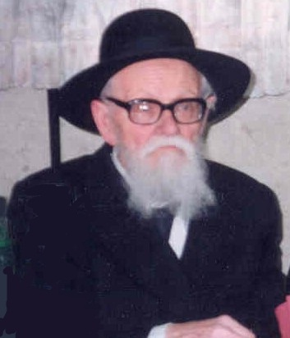
(ט) ובאמת מצאתי סיוע לדעת ספר אהל משה בשו"ת הלכות קטנות למהר"י חאגיז ז"ל בח"א סי' ר"צ דבתוך דברי תשובתו שם שהתיר חלב בהמה טמאה לאחד שהי' חולה במחלה שהרופאים אמרו שיש סכנה בה. כותב וז"ל: בתוך זמן שתית החלב הנ"ז שהוא מ' יום חל ט"ב להיות בתוכם שאל האיש אם יתענה, א"ל מה ס' יש, והשיב שאם היה מפסיק מנין ימי השתיה שהיה צריך לחזור ולמנות עוד ימים אחרים יען כי הימים הראשונים יפלו, אזי אמרתי לו שיניחני שאתיישב בדבר, ואחר הישוב התרתי לו שלא יתענה כי אמרתי אם אתה מחמיר לו נמצאת מכשילו לעתיד באיסור מן התורה יען הוא מוכרח במעשיו לשוב ולמנות עוד ימי השתיה מחדש ולכן יותר טב /טוב/ להתיר לו שלא יתענה ולא שיתבטלו ע"י כך הימים שעברו עכ"ל. הרי שאחרי ישוב דעת החליט המהר"י חאגיז ז"ל בדעתו שאם ע"י שיתענה בט"ב יצטרך אח"כ לעבור על איסור תורה אזי מוטב שלא יתענה בט"ב כדי שלא יצטרך עי"כ לעבור גלל כן אח"כ על איסור. והישוב דעת שרצה לחשוב בזה היה כנראה שרצה להכריע בדעתו מה יותר עדיף, אם להתענות בט"ב מה שלא יסתכן עי"כ כלל ואם אח"כ יצטרך לעבור על איסור תורה הרי הותרה לו אז, או דילמא מכיון שחזינן זאת מראש מוטב יותר להתיר לו שלא להתענות בט"ב כדי שלא יצטרך עי"כ אח"כ לעבור על איסור תורה, וכאמור החליט כהצד ב' להתיר לו שלא להתענות מפני שאם אתה מחמיר לו נמצאת מכשילו לעתיד לבוא באיסור מן התורה. וא"כ דון מינה במכש"כ דאם חזינן מראש שע"י שיתענה בט"ב יצטרך אח"כ לעבור על איסור כרת ולאכול ביוה"כ שודאי צריכים לפי דעתו זה של המהר"י חאגיז להתיר לו לאכול בט"ב או בצו"ג, כי אם נחמיר עליו נמצאת מכשילים אותו לעתיד לבוא באיסור כרת מן התורה ע"י שיצטרך כתוצאה מזה לאכול ביוהכ"פ. (י) אולם בנוגע להמעשה דר"ע שאכל בט"ב, גם אם נאמר שאסור לאכול כדי שיוכל לצום ביוה"כ, לו בודאי היה מותר לו לאכול עבור כך בהיות ומסוכן היה גם באי האכילה ביום הט"ב, והשאלה שעמדה לפניו היתה רק כדי להחמיר על עצמו שלא לעבור על דברי חכמים, וא"כ בצירוף הנימוק של כדי שיוכל לצום ביוה"כ בודאי היה מותר לו שלא להחמיר על עצמו ולאכול. ומאידך, הרי כבר באותו היום של ט"ב מסוכן היה, ככתוב בתוס' שם, וא"כ מאי שייך לומר שאכל רק כדי שיוכל לצום ביוה"כ, הרי אילו לא אכל יתכן שהיה מת מיד ולא היה יכול לקיים שוב שום מצוה של תורה, וגם לא ללמוד, שעבור כך מסר נפשו, וא"כ כך היה צריך לאכול כדי שיחי' וימשיך לקיים מצוות התורה ושמירת שבת החמור בעצם יותר מיוה"כ. ואם סבור היה שמוטב למות ולא לעבור על דברי קבלה אם כן כשם שלא עמד לו לגורם מפריע מה שעי"כ לא יוכל עוד לחיות ולקיים מצותיה של תורה כך לא היה עומד לפניו מה שגם לא יצום ביוה"כ, ולכן מחוורתא לתרץ כפי התירוצים שתירצתי לעיל בדברי.
22 - קובץ הלכות עמ' רסד
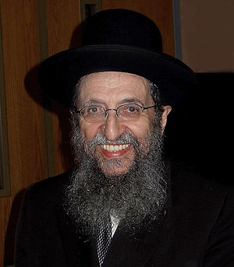
ויש להשיב על ראיית הצי"א דלכאורה טעם שו"ת הלכות קטנות הוא אחרת לגמרי והיינו דס"ל דמוטב שיעבור איסורא חדא כדי שלא יצטרך לעשות הרבה איסורים ודין זה מפורש בשו"ע סימן שכח סעיף יד "היה חולה שיש בו סכנה צריך בשר שוחטים לו ואין אומרים נאכילנו נבילה וכו'" וכתב המג"א בשם הר"ן יומא ד: בדפי הרי"ף ד"ה וגרסי' שהטעם הוא משום שבאכילת נבילה עובר בכל כזית והשחיטה הוי רק איסור חד ומוטב לעבור איסור אחד חמור מלעבור על הרבה איסורים קלים. ואף הרא"ש פ"ח סימן יד שחולק על טעמו של הר"ן י"ל דהיינו דשחיטה בשבת הוא איסור סקילה וס"ל דלא שרינן איסור סקילה מקמיה איסור דקיל מיניה אבל בנידון דידן דאיסור אכילה בט"ב קיל טפי מאיסור חלב בהמה טמאה י"ל דאף הרא"ש מודה ועכ"פ לכאורה אין מזה ראיה לנידו"ד. ועכ"פ לדינא דעת מו"ר שליט"א שאין להתענות בצום גדליה וי"ל שאף הרדב"ז מודה ולא מחלקינן בין קום ועשה לשב ואל תעשה וכדעת שו"ת אהל משה הנ"ל וכ"ה דעת הגרשז"א הלכיות שלמה פ"ג סעיף ב'.
23 - קובץ הלכות פרק כא אות ג
ירושלמי תענית פ"ד ה"ה "מפני מה לא קבעו אותו תענית כו'" ור"ל למה לא קבעו להתענות בי"ז בתמוז לילה ויום כמו בתשעה באב אע"פ שאירעו בו כמה מאורעות, ומתרצינן "אמר ר' לוי כתיב אשר יעשה אותם האדם וחי בהם ואין מאור עיניו של אדם חוזר עד ארבים יום" ע"כ. ופירש בפ"מ שם דחולי בולמוס הוא חולי הרעבון ותנן ביומא פג. דמאכילין אותו עד שיאורו עינו הלכך לא קבעו שיצומו לילה ויום שני פעמים תוך מ' יום דהיינו י"ז בתמוז וט' באב כי ע"י תענית הראשון מתמעט מאור עיניו ואינו חוזר עד מ' יום. וקשה כיון דמן הדין היה ראוי להתענות לילה ויום גם בראשון א"כ הו"ל לתקן שיתענו בראשון לילה ויום ואף שעי"ז לא יוכלו להתענות לילה ויום בט"ב לא מגחינן בכך, ומשמע דשפיר משגחינן בכך, וא"כ י"ל דה"ה בנידו"ד לא יתענה בצום גדליה כדי שיוכל להתענות ביו"כ. אך יש לדחות דבעיקר התקנה משגחינן בכך ומתקנינן לציאת ידי המובחר אבל כשיש ב' איסורים או ב' מצוות לפנינו אין מבטלין מצוה אחד או איסור אחד בכדי שיוכל לקיים אחרת בזמנא אוחרא.
24 - אשל אברהם מבאטשאטש סימן תרב
צום גדליה ספק חשש ע"י שיתענה ביו"כ שייך בכך מה שאמרו חז"ל עוקרים מצוה דאורייתא בשוא"ת ע"י תקנה דרבנן ויתענה ואם אח"כ לא יוכל להתענות ביוה"כ הקדוש הרי אז יהיה אנוס ומותר
25 - משנה מסכת אבות פרק א משנה יד
הוא היה אומר אם אין אני לי מי לי וכשאני לעצמי מה אני ואם לא עכשיו אימתי:
26 - פירוש רבינו יונה על אבות פרק א משנה יד
אם לא עכשיו אימתי - שלא יאמר אני היום עסוק במלאכתי למחר אפנה ואעסוק ואתקן עצמי כי שמא לא תפנה ואפי' אם יפנה היום ההוא חלף עבר ובטל אותו ממלאכת ה' ולא יוכל לשלמו כל ימיו כי כל הימים אשר הוא חי על האדמה חייב הוא לתקן עצמו ולעסוק במצות ואין לו רשות ליבטל ממלאכתו ואפי' שעה אחת. ועוד יש בכלל זה הלשון אם לא עכשיו בימי נערות אימתי אם עד זקנה ושיבה יניחנה לא יוכל לעשותה ועל ענין זה אמר דוד ע"ה [תהלים קמ"ד י"ב] אשר בנינו כנטעים מגדלים בנעוריהם. ר"ל כי הנטע בעודנו קטן אדם יכול לגדלו להיות עץ ישר ולא יהיה עקום אך לאחר שגדל בעקומו היותו קשה הוא מאד לתקן וכן האדם בעודנו קטן בקל הוא להיות בדרך טוב ולסור מן הרע אבל אם הזקין ברשעו קשה בעיניו להניחה כמו שכתוב [משלי כ"ב ו'] חנך לנער על פי דרכו גם כי יזקין לא יסור ממנה וכתיב [דברים כ יט] כי האדם עץ השדה ועוד כי התשובה בימי זקנה אינה תשובה שלמה כי באותו זמן אין היצר חזק והתאוה נקיה ולא תערב לנפש ואין לו חפץ בהנאת העבירות וזו היא הסיבה אליו לתשובה ועל ענין זה נאמר [קהלת י"ב א'] וזכר את בוראך בימי בחרותיך עד אשר לא יבאו ימי הרעה והגיעו שנים אשר תאמר אין לי בהם חפץ:
27 - חפץ חיים על התורה
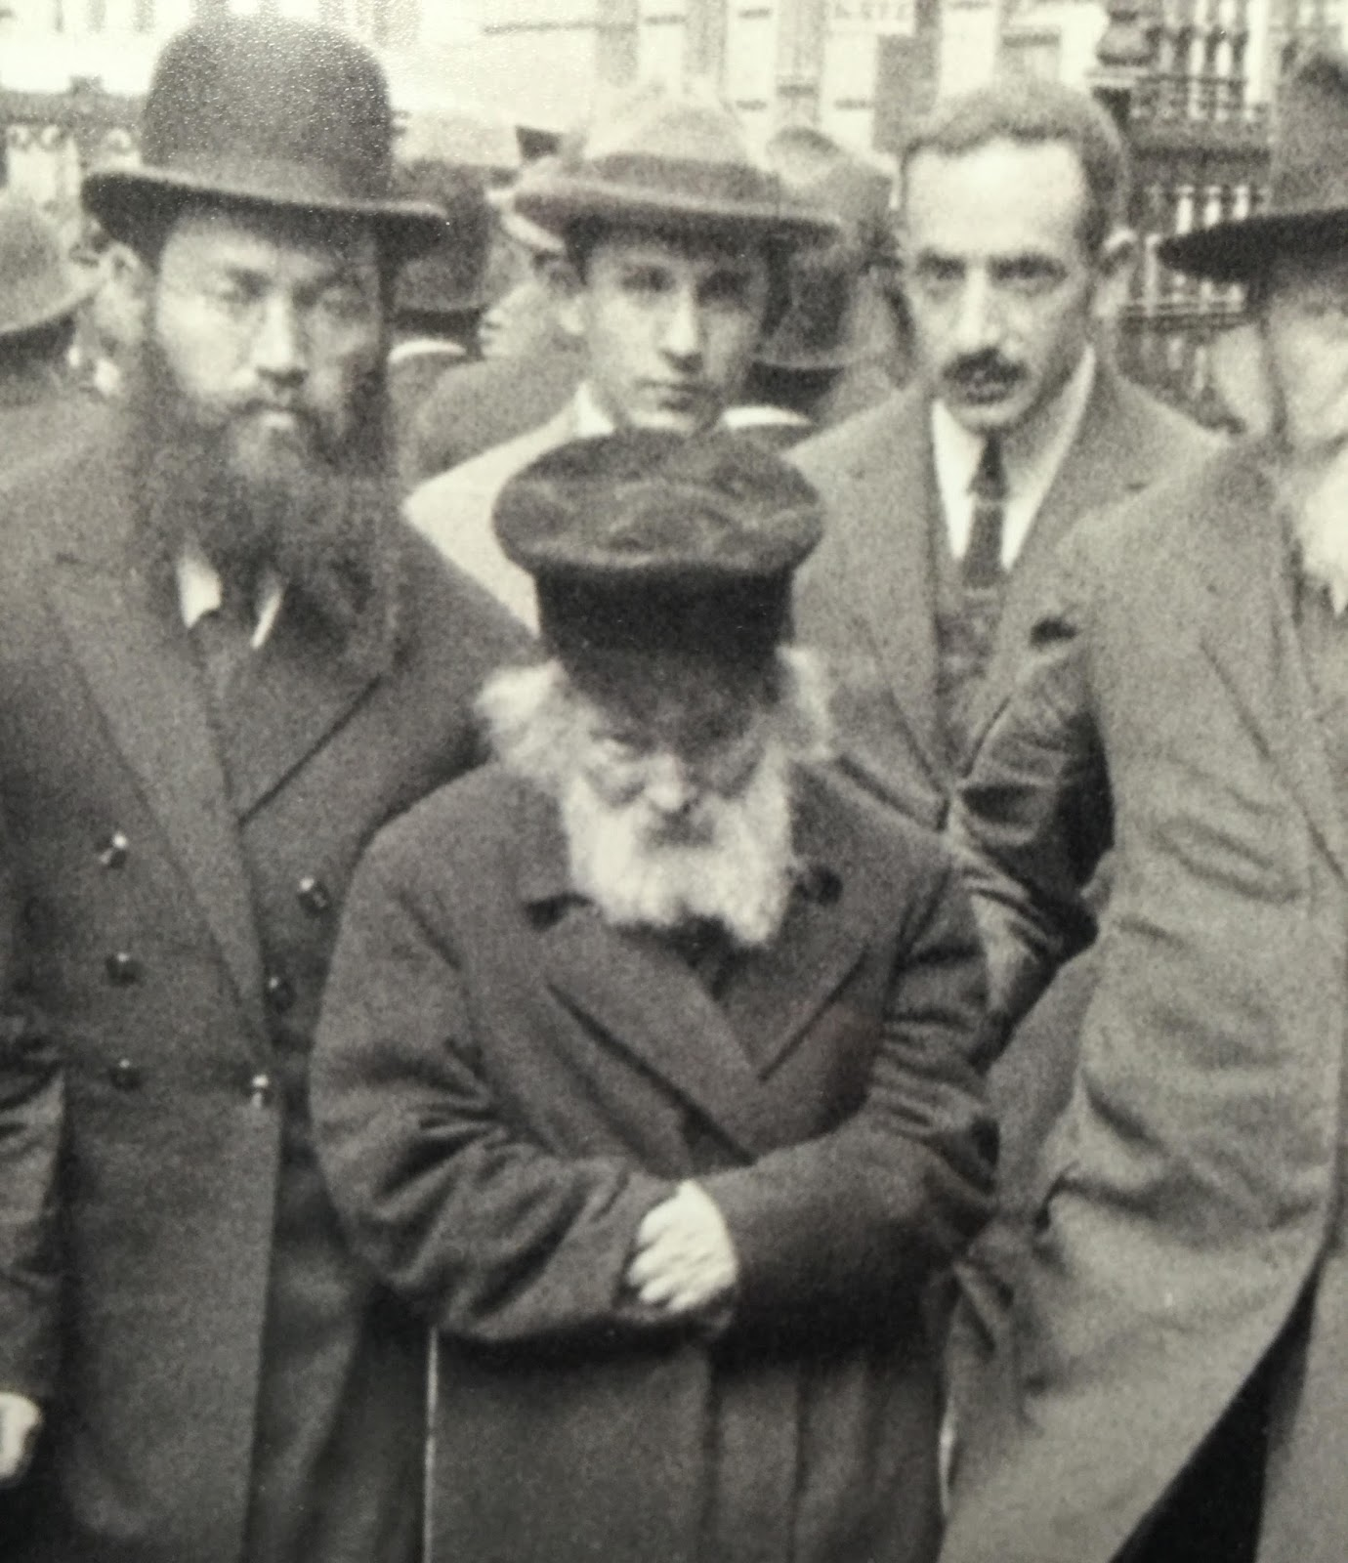
אין ועתה אלא לשון תשובה שנאמר ועתה ישראל מה ה' אלקיך שאל מעמך (בר"ר פ כא ו) והכיצד אנו מוצאים במשמעות של "ועתה" רמז לתשובה? והפשט במרבית המצוות קבוע זמנה של המצוה לשוב בתשובה כל רגע ורגע זמנה היא ועתה ברגע זה אל תדחה לאחר מכאן אלא ועתה תן דעתך להווה, מה שעבר עבר, חוזר בתשובה ברגע זה שהוא עתיד להיות הגורלי ועתה, שעה זו מסוגלת להיות המאושרת שבחייך כמאמרם ז"ל יפה שעה אחת בתשובה ומעשים טובים בעולם הזה מכל חיי העולם הבא
28 - תלמוד בבלי מסכת סנהדרין דף צח עמוד א
רבי יהושע בן לוי אשכח לאליהו, דהוי קיימי אפיתחא דמערתא דרבי שמעון בן יוחאי, אמר ליה: אתינא לעלמא דאתי? - אמר ליה: אם ירצה אדון הזה. אמר רבי יהושע בן לוי: שנים ראיתי וקול שלשה שמעתי. - אמר ליה: אימת אתי משיח? - אמר ליה: זיל שייליה לדידיה. - והיכא יתיב? - אפיתחא דרומי. - ומאי סימניה? - יתיב ביני עניי סובלי חלאים, וכולן שרו ואסירי בחד זימנא, איהו שרי חד ואסיר חד. אמר: דילמא מבעינא, דלא איעכב. אזל לגביה, אמר ליה: שלום עליך רבי ומורי! - אמר ליה שלום עליך בר ליואי. - אמר ליה: לאימת אתי מר? - אמר ליה: היום. אתא לגבי אליהו. - אמר ליה: מאי אמר לך? - אמר ליה: שלום עליך בר ליואי. - אמר ליה: אבטחך לך ולאבוך לעלמא דאתי. - אמר ליה: שקורי קא שקר בי, דאמר לי היום אתינא, ולא אתא! - אמר ליה: הכי אמר לך +תהלים צ"ה+ היום אם בקלו תשמעו.
29 - ליקוטי מוהר"ן תורה רעב
היום אם בקולו תשמעו זה כלל גדול בעבודת השם שלא ישים לנגד עיניו כ"א אותו היום הן בעסק פרנסה והצטרכותו צריך שלא יחשוב מיום לחבירו כמובא בספרים וכן בעבודתו יתברך לא ישים לנגד עיניו כי אם אותו היום ואותו השעה, כי כשרוצין ליכנס בעבודת ה' נדמה להאדם כאלו הוא משא כבד ואי אפשר לו לישא משא כבד כזו אבל כשיחשוב שאין לו רק אותו היום לא היה לו משה כלל וגם שלא ידחה את העצמו מיום ליום לאמר מחר אתחיל מחר אתפלל בכוונה ובכח כראוי וכיוצא בזה בשאר העבודות כי אין לאדם בעולמו כ"א אותו היום ואותו השעה שעומד בו כי יום המחרת הוא עולם אחר לגמרי היום אם בקולו תשמעו היום דייקא והבן.
30 - לתורה ולמועדים פרשת בשלח
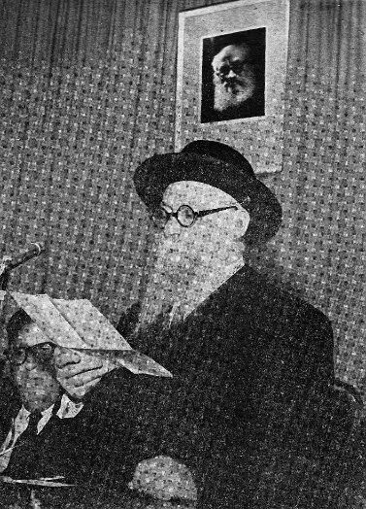
מעשיו של אדם צריכים להיות מכוונים לא להרגע של ההוה בלבד אלא אף להעתיד לבוא לאחר זמן. כשם שהתורה היא "חיי עולם" "ודבריו חיים וקימים... לעד ולעולמי עולמים" כ ההולכים בדרכי התורה צריכים לכוון ולהתאים כל צעדיהם עם חיי הנצח. ומשה רבינו שנצוצות ממנו מושרשים בכל ישראל ובכל הדורות כמו שאמרו "אתפשטותא דמשה בכל דרא" דאג תמיד על מה שעלול להתרחש באחרית הימים "כי תוליד בנים ובני בנים וגו' ומצאוך כל הדברים האלה באחרית הימים ושבת עד ה' אלקיך" וכן בכמה מקומות. וזה בא לידי ביטוי גם בהבדלת שלש ערי המקלט שהרי אין שלש שבעבר הירדן קולטות עד שלא נבחרו שלש שבארץ ישראל בימי יהושע אחר הכיבוש והחילוק ואם כן לא הועיל כלום לפי שעה בהפרשתו שלש הערים אלא שמעשה זה היה מכוון לעתיד וזו היתה גם שירתו "אז שר משה" לא נאמר, אלא "אז ישיר" מכאן רמז לתחית המתים מן התורה. נמצא ששירתו היתה לעתיד הרחוק ביותר שירה על זמן של תחיית המתים וזו היתה ה"פרקמטיא" של משה עבודתו ב"אז" לעתיד ושירתו ב"אז" לעתיד.
ובמכילתא יש אז לשעבר ויש אז לעתיד לבוא. "אז הוחל לקרא בשם ה'" "אז אמרה חתן דמים" וכאלה עוד לשעבר, "אז תראי ונהרת" "אז יבקע כשחר אורך" "אז ימלא שחק פינו" וכדומה עוד לעתיד לבוא. אין אדם יכול להגיע לידי כל אותן הטובות שהובטחו לנו לעתיד אלא אם כן יהיה מקושר לשעבר אם אין עבר אין עתיד, התורה היא השלשלת המחברת את ה"אז" לשעבר עם ה"אז" שלעתיד, ומשה רבינו הוא שקיבל תורה מסיני ומסרה לישראל הוא שיכול לומר שירה על העתיד המופלג ביותר בזמן "אז ישיר משה".
31 - דרש משה פרשת אמור
אמר אל הכהנים בני אהרן ואמרת וגו' פרש"י אמר ואמרת להזהיר גדולים על הקטנים. ולכאורה גם ואמרת הרי הוא לגדולים ואיך ידעינן שהוא לקטנים? ונראה שלהזהיר לחנך הבנים והבנות אינו כלום מה שיאמרו להם שכן צריך לעשות אם לא יראו שהוא דבר חביב מאד לאביו שאם ישמע מאביו שהיה לו נסיונות גדולים לקיים מצות שת ויו"ט וכל המצות רק שמ"מ צריך לעמוד בנסיון לא יתחנכו הבנים מזה דיאמרו דהם אינם גבורים כמותו ואין יכולים לכבוש יצרם ורק כשישמעו מהאב שאומר שאין שם נסיון בקיום התורה והמצות מכיון שהוא ענין חביב כ"כ שהוא חיינו ואורך ימינו אז יתחנכו בטוב ונמצא שצריך לשתי אמירות אחד לעצם האיסור והחיוב ושני שיהיה חביב ומזה יתחנכו וזהו שתי האמירות שיאמרו לגדולים ויהיה מזה אזהרה לקטנים.
32 - לתורה ולמועדים פרשת אמור
וספרתם לכם ממחרת השבת ביוםו הביאכם את עמר התנופה שבע שבתות תמימת תהיינה. ובמדרש "אימתי הן תמימות? מזמן שישראל עושים רצונו של מקום"
כל דבר הנמצא בעולם אין לו קיום נצחי. כל דבר הוא "הוה ונפסד" נברא והיה ועתיד להיבטל ממציאותו אפילו על השמים והארץ נאמר בכתוב "כי שמים כעשן נמלחו והארץ כבגד תבלה"
אמנם בכל זאת לכל דבר יש על כל פנים איזה משך זמן שבוא הוא נמצא וקיים אם זמן ארוך יותר או קצר יותר. אבל דבר אחד יש בעולם שאינו מתקיים כלל עוד לא הספיק להתהוות וכבר חלף, עבר ואיננו. וזהו – הזמן בעצמו. כל רגע כמעט שהפסיק לבוא בעולם, ו"התעיף עיניך בו ואיננו". הזמן העבר הרי איננו, וההווה נעשה תיכף ומיד לעבר. אלא שניתן הזמן ביד האדם לקיימו ולהנציחו, על ידי המעשים והפעולו שיעשה בתוך אותו הזמן כל זמן שהמעשים שלו קיימים הרי זה כאילו אותו הזמן נמשך וקיים ואם האדם עוסק בתורה ומצוות ומעשים טובים שהם דברים נצחיים "ודבריו חיים וקימים... לעד ולעולמי עולמים" על ידי זה הוא פועל שאף הזמן שלו יש לו קיום נצחי.
והוא שנאמר באברהם אבינו "ואברהם זקן בא בימים" סתם זקן אינו בא בימים הימים הראשונים שלו כבר אינם במציאות. חלפו, עברו והלכו להם. אין הוא "בא" עמהם. אבל אברהם וכן דוד שגם בו נאמר "והמלך דוד זקן בא בימים" שכל ימיו עשה צדקה ומשפט "וישמר משמרתי מצותי חקותי ותרתי" וכן בדוד "מה אהבתי תורתך כל היום היא שיחתי" לכן הם הנציחו את זמנם וכשהזקינו "באו בימים" עם כל הימים הראשונים שלהם
והוא שאמרו "אימתי הן תמימות, בזמן שעושים רצונו של מקום". ספירת העומר לפי הכתוב בספרים מרמזת על שנות חיי האדם. שבע שבתות מרמזות על "ימי שנותינו בהם שבעים שנה" המצוה היא "תמימת תהיינה" שהזמן לא ילך לאיבוד ולבטלה אלא ישאר בשלמותו וכשעושים רצונו של מקום הזמן נשאר קיים לעד.
33 - תלמוד בבלי מסכת עירובין דף נד עמוד א
אמר ליה שמואל לרב יהודה: שיננא, חטוף ואכול חטוף ואישתי, דעלמא דאזלינן מיניה כהלולא דמי

